Πρωτομαγιά- Τέλλος Άγρας

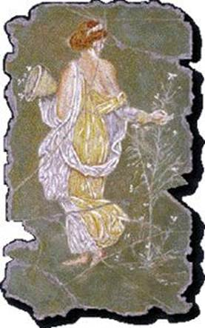
Η άνοιξη, περαστικιά
απ’ το σπίτι,
έσυρε μια χαρακιά
στο φεγγίτη.
Xάραξε κλαδιά πλεχτά
σα γαϊτάνι,
και τα φύλλα τα δετά
σε στεφάνι,
και τ’ αγέρι όταν περνά
στα κοτσάνια,
κάνουν όλα ταπεινά
μια μετάνοια.

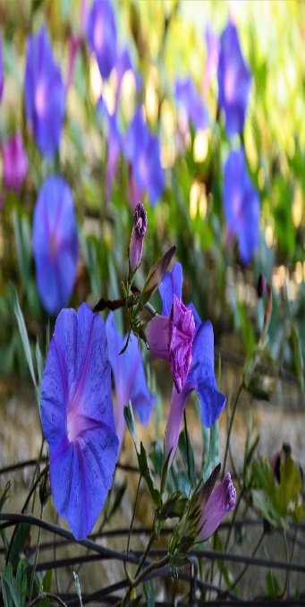

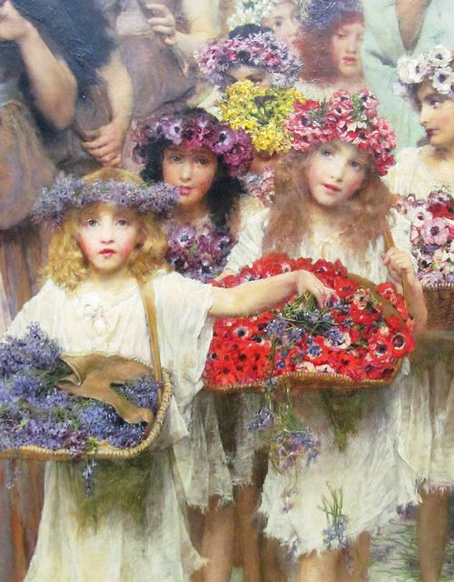
Πέρασε απ’ τις γνωστικές
τις κοπέλες
κι άνθισαν ποδιές λευκές
και κορδέλες.
Άγιασε τα χώματα
μ’ άγια μύρα,
κι είν’ ευχές τα χρώματα,
γύρα-γύρα.
Πήγε κι απ’ την εξοχή
κι απ’ το ρέμα,
κι όλοι οι φράχτες, οι φτωχοί,
τρέχουν αίμα.

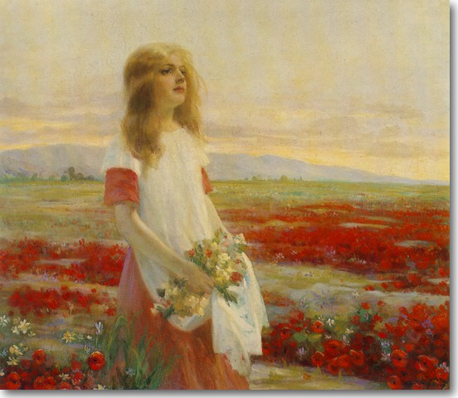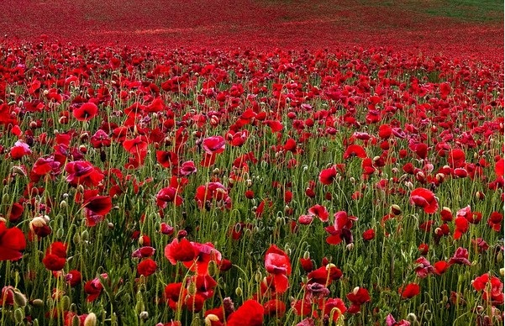
Tώρα ο δρόμος της μακριά
θα τη βγάλει,
κει που βρέχει τη στεριά
τ’ ακρογιάλι,
στα νερά τα χαμηλά,
κούφια, λίγα,
για να βάλει μια λιλά,
μια ίσια ρίγα.
Άδειασε κι εδώ κι εκεί
τόσα δώρα
και σα Mοίρα στοργική
φεύγει τώρα
― στην καλή της ώρα

! 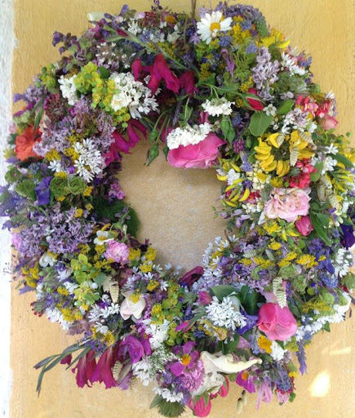

Ο μήνας Μάιος ήταν ο μήνας της Γης, η οποία εθεωρείτο η πρώτη νύμφη, σύμφωνα με τους Ορφικούς. Δεν είναι λίγες οι φορές που τον μήνα Μάιο η Μητέρα Γη ταυτίζεται με την νύμφη Μαία και ο Πατέρας Ουρανός με τον Δία. Σμίγοντας η Μαία με τον Δία τον Μάιο γεννιέται η Ερμής. Έτσι, τόσο οι αρχαίοι Έλληνες όσο και οι Ρωμαίοι είχαν αφιερώσει αυτόν τον μήνα στην Γαία-Μαία και για αυτό δεν τελούσαν γάμους κατά τον μήνα αυτό. Στην «γιορτή των Ρόδων», την πρώτη ημέρα του Μαΐου, στόλιζαν τα σπίτια τους με λουλούδια και τα αφιέρωναν τόσο στην Μητέρα Γαία (την πρώτη νύμφη), όσο και στην νύμφη – θεά Μαία αλλά και στον γιο της Ερμή.
Ο ιστορικός Πλούταρχος αναφέρει ότι οι γυναίκες στην αρχαία Ελλάδα συνέλεγαν άνθη τον Μάιο και έπλεκαν στεφάνια. Τα στεφάνια όμως αυτά έπρεπε να είναι φτιαγμένα από τις ίδιες, διότι κάθε τι που δημιουργείται σωστά και ολοκληρωμένα φέρει την ενέργεια του δημιουργού του.
Ο κύκλος του στεφανιού έπρεπε να είναι φτιαγμένος από κλωνάρι λυγαριάς, για να συμβολίζει ότι δεν υπάρχει αρχή ούτε τέλος και ότι στην φύση τα πάντα αναγεννιούνται συνεχώς.
Εκτός από την λυγαριά χρησιμοποιούσαν και κλαδιά ελιάς αφιερωμένα στην θεά Αθηνά και μάλιστα ανθισμένα αλλά και αγιόκλημα, αφιερωμένο στον θεό Διόνυσο, για να φτιάξουν το στεφάνι τους. Συμβολικά έβαζαν και κάποιο στάχυ, αφιερωμένα στην Μεγάλη θεά Δήμητρα αλλά και κόκκινα λουλούδια ειδικά τριαντάφυλλα, αφιερωμένα στον θεό Απόλλωνα, για να έχουν μία καλή σοδειά. Μαργαρίτες, βιολέτες, γαρύφαλλα, ευωδιαστά τριαντάφυλλα τοποθετημένα επάνω στο στεφάνι, πολύχρωμα λουλούδια της πανέμορφης ανοιξιάτικης φύσης συμβόλιζαν τον ολάνθιστο βίο ενός σπιτιού, μίας πόλης, ενός έθνους.

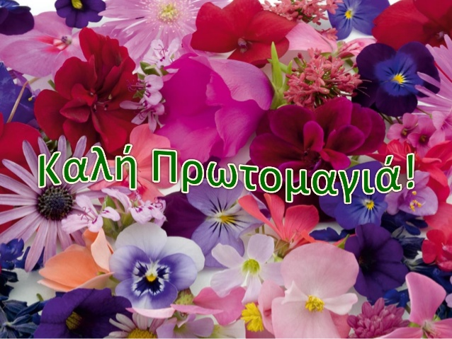
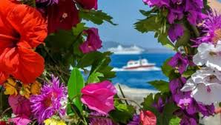
Σε όλη την Ελλάδα μας!

